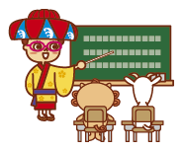
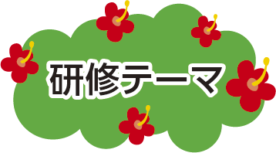
学習シート（中学生編）

行き先（施設・体験プログラム） | ポイント（事前研修で記入）  ※事前研修でわかったことや疑問に思ったこと、  当日質問したいことを書きましょう | 当日学んだこと、発見したこと

まとめ・総括

沖縄の歴史・文化・自然について
学習シート（中学生編）

行き先（施設・体験プログラム） | ポイント（事前研修で記入）  ※事前研修でわかったことや疑問に思ったこと、  当日質問したいことを書きましょう | 当日学んだこと、発見したこと
首里城公園 | ・2000年12月には世界文化遺産に登録された。  ・守礼門は2000円札に描かれている。  ・2019年の火災により正殿などが全焼してしまった。  ＜質問＞首里城にはどんな人が住んでいたのか。 | ・首里城には、王様やその家族が暮らしていた。王国をおさめるための行政機関の役割も担っていた。
紅型染め体験 | ・紅型は沖縄の伝統染色技法のひとつ。  ・14〜15世紀ごろに沖縄に伝わったといわれている。  ・紅型には型を使って染める「型染め」フリーハンドで描く「筒描き染め」がある。  ・＜質問＞紅型はどんな人たちが着ていたのか。 | ・色鮮やかな着物は主に王・士族の女性が着用していた。
マリン体験 | ・沖縄の海には色とりどりのサンゴ礁が生息している。  ・近年は温暖化や赤土の流失によりサンゴの数が減少している。  ・＜質問＞美しい沖縄の海を守るためにどんな対策をされているのか。 | ・沖縄ではサンゴの植え付けなど、サンゴ礁の再生を目指した活動が盛んに行われている。

まとめ・総括
沖縄の美しい海を守るために努力している人たちがたくさんいることを知り感動しました。私も自然を守るために、毎日の暮らしの中でできることから始めていきたいです。

